Lampiran 2

JUDUL : PENINGKATAN HASIL BELAJAR MEMBACA MELALUI PENERAPAN METODE VAKT (VISUAL, AUDITIF, KINESTETIK, TAKTIL) PADA ANAK DISLEKSIA KELAS III DI SD NEGERI KALUKUANG III KOTA MAKASSAR

- Teori Peubah
Membaca adalah suatu proses yang dilakukan serta di pergunakan oleh pembaca untuk memperoleh pesan yang hendak disampaikan penulis melalui media kata-kata (Tarigan 1994: 7) selanjutnya menurut M.Shodiq, A.M. (1996: 18) Membaca adalah suatu proses mental danfisik. Sebagai proses mental membaca buku bukan hanya sekedarmengenal kata dan melafalkannya melainkan harus tahu apa yang di bacanya. Sementara yang dimaksud proses fisik adalah dalam aktifitas membaca tidak terlepas dari peran organ fisikya itu mata untuk mengidentifikasi bacaan dan pengucapan kata-kata melalui organ bicara.
Selanjutnya tujuan membaca bagi peserta didik pada tingkat pemula. Iskandarwassid & Sunendar (2009: 289) menjelaskan tujuan membaca sebagai berikut :
- Mengenali lambang-lambang (symbol-simbol bahasa)
- Mengenali kata dan kalimat
- Menemukan ide pokokdan kata-kata kunci
- Menceritakan kembali isi bacaan

Pendapat di atas dapat disimpulkan bahwa membaca kata adalah mengemukakan atau membunyikan rangkaian lambang-lambang bahan tulis yang dilihatnya dari huruf menjadi kata. Membaca kata menjadi proses pengucapan lisan untuk mendapatkan isi yang terkandung di dalamnya sehingga hasil akhir dari proses membaca adalah seseorang mampu membuat intisari dari apa yang dibacanya kemudian menjadi frasa, kalimat dan seterusnya.
Selanjutnya pembelajaran Metode VAKT ini dikenal juga sebagai pendekatan pembelajaran membaca yang disebut pendekatan sistem fonik-visual-auditori-kinestetik. Gillingham dan Stillman (Sodiq, 1996: 166) Mengemukakan Asumsi yang mendasari metode ini adalah hahwa dalam pengajaran membaca, menulis, dan mengeja kata dipandang sebagai satu rangkaian huruf-huruf.
Menurut Shodiq (1996:166) Metode VAKT ini berangkat dari metode abjad yaitu:
Bunyi yang disimbolkan oleh huruf dipandang mudah dipelajari dengan menggunakan keterpaduan indra visual, auditori, kinestetik, dan taktil, dengan demikian saat anak mempelajari suatu kata anak melihat huruf tersebut, mendengar bunyi huruf menunjuk dengan gerakan tangan atau telusuran jari tangan dan kemudian menuliskannya dengan menggunakan visual, auditori dan kinestetil secara terpadu.
Gearheart (Shodiq, 1996: 166) mengemukakan pendekatan ini “mengasosiakan Visual, audiotori, dan kinestetik, dalam mempelajari kata-kata baru”. Pendekatan ini bermanfaat sekali bagi anak yang tidak mampu mempelajari kata melalui pendekatan rupa kata atau yang sering disebut dengan metode kata lembaga. Pada metode VAKT anak mempelajari kata dengan melihat huruf tersebut, mendengar bunyi huruf, menunjuk dengan tangan, atau menelusuri dengan jari tangan kemudian menuliskan kata dengan masukan indera visual, auditif, kinestetik, dan taktil secara padu.

Lampiran 3

- PETIKAN KURIKULUM

KURIKULUM MATA PELAJARAN BAHASA INDONESIA
KELAS DASAR III SEMESTER II
SEKOLAH DASAR LUAR BIASA SISWA DISLEKSIA

NO | STANDAR KOMPETENSI | KOMPETENSI DASAR
1 | 4. Membaca kata | 4.1 Membaca kata sederhana

Kurikulum KTSP 2006

Lampiran 4
- KISI-KISI INSTRUMEN PENELITIAN
PENINGKATAN HASIL BELAJAR MEMBACA MELALUI PENERAPAN METODE VAKT (VISUAL, AUDITIF, KINESTETIK, TAKTIL) PADA ANAK DISLEKSIA KELAS III DI SD NEGERI KALUKUANG III KOTA MAKASSAR SELATAN

Satuan Pendidikan : SD Negeri Kalukuang III Kota Makassar
Mata Pelajaran : Bahasa Indonesia
Materi penelitian : Membaca kata
Kelas : Dasar III

No. | Kompetensi Dasar | Aspek | Indikator | Instrumen | Jumlah Item
 | Membaca:  - Membaca kata  - Membaca kata  - Membaca kata  - Membaca kata | Membaca kata dengan huruf b  Membaca kata dengan huruf d  Membaca kata dengan huruf n  Membaca kata dengan huruf u | Membaca kata yang mengandung huruf b diawal dan di akhir kata  Membaca kata yang mengandung huruf d diawal, ditengah dan di akhir kata  Membaca kata yang mengandung huruf n diawal, ditengah dan di akhir kata  Membaca kata yang mengandung huruf n diawal, ditengah dan di akhir kata | buku  baju  sabun mobil buaya  bebek  dasi  drum  dompet  hidung  nenas  nangka  sandal  sendok  durian  timun  udang  ular  lampu  tisu | 1-6  7-10  11-16  12-20

Lampiran 5
RENCANA PROGRAM PEMBELAJARAN INDIVIDUAL
( RPPI )

Satuan Pendidikan : SD Negeri Kalukuang III
Mata Pelajaran : Bahasa indonesia
Kelas/Semester : III/II (Genap)
Tahun Ajaran : 2015/2016
Alokasi Waktu : 11 x 30 menit

- Identitas siswa
Nama : I.A
Kelas : III SD
Usia : 10 tahun
Jenis Kesulitan : Disleksia

- Standar Kompetensi
    - Membaca kata

- Kompetensi Dasar
    - Membaca kata dengan nyaring

- Aspek Kesalahan Murid
      - Membedakan huruf b-d yang terdapat dalam kata
      - Membedakan huruf u-n yang terdapat dalam kata

- Kebutuhan belajar siswa:
Pemahaman konsep huruf b, d, u dan n dalam sebuah kata .
- Tujuan jangka panjang dan tujuan jangka pendek
- Tujuan jangka panjang :
Memahami konsep huruf b,d, u dan n menggunakannya dalam pemecahan masalah dalam kehidupan sehari-hari.
- Tujuan jangka pendek :
Melalui metode VAKT siswa dapat membaca dan menunjukkan huruf b, d, u dan n dengan benar.
- Indikator
- Membaca huruf b, d, u dan n
- Membaca kata
- Tujuan pembelajaran
Dengan menggunakan metode VAKT :
Siswa dapat memahami konsep membaca huruf dan kata
- Strategi pembelajaran ( materi, metode, tempat, waktu, evaluasi, dll )
Strategi :

Kegiatan Awal :
- Peneliti mengkondisikan situasi agar pembelajaran terasa nyaman bagi murid.
Kegiatan Inti
- Peneliti menerapkan Metode VAKT
- Peneliti menunjukkan huruf (b, d, u dan n) melalui Metode VAKT
- Peneliti menyuruh anak untuk membaca dan menunjukkan huruf (b, d, u dan n) melalui penerapan Metode VAKT
- Peneliti membantu anak jika masih mengalami kesulitan membaca
(b, d, u dan n) yang telah diajarkan melalui penerapan Metode VAKT
- Anak diminta untuk membaca rangkaian kata yang telah di siapkan oleh peneliti
- Peneliti membantu anak jika masih mengalami kesulitan membaca
kata yang telah diajarkan melalui penerapan Metode VAKT
Kegiatan Penutup :
- Melakukan evaluasi membaca huruf (b, d, u dan n) dan kata melalui penerapan Metode VAKT
Materi :
- Buku Bahasa Indonesia kelas III SD
Metode : VAKT
Tempat : Perpustakaan dan ruang sumber
Waktu : 3 x seminggu
- EVALUASI
- Lisan
- Perbuatan

No. | Item Tes | Dibaca oleh anak | Kriteria Penilaian
 |  |  | TM | M
1. | Buku
2. | Baju
3. | Sabun
4. | Mobil
5. | Buaya
6. | Bebek
7. | Dasi
8. | Drum
9. | Dompet
10. | Hidung

Lampiran 6

HASIL TES MEMBACA KATA PADA ANAK DISLEKSIA
SUBJEK (IA) KELAS DASAR III DI SD NEGERI
KALUKUANG III MAKASSAR

Prestest
Hari/Tanggal : Senin,20 Juni 2016
No | Kata yang harus dibaca anak | Yang dibaca anak | Skor
 |  |  | 1 | 0
1 | Buku | “dukn”
2 | Baju | “daju”
3 | Sabun | “Sadnu”
4 | Mobil | “mobil”
5 | Buaya | “duaya”
6 | Bebek | “bebek”
7 | Dasi | “dasi”
8 | Drum | “drnm”
9 | dompet | “dompet”
10 | Hidung | “hibnug”
11 | Nenas | “neuas”
12 | Nangka | “uangka”
13 | Sandal | “seubal”
14 | Sendok | “seudok”
15 | timun | “timun”
16 | Durian | “burian”
17 | Udang | “ubang”
18 | Ular | “ular”
19 | Lampu | “lampu”
20 | Tisu | “tisu”

Keterangan :
- Apabila siswa mampu membaca kata dengan benar diberi skor 1
- Apabila siswa salah dalam membaca kata dengan diberi skor 0

HASIL TES MEMBACA KATA PADA ANAK DISLEKSIA
SUBJEK (IA) KELAS DASAR III DI SD NEGERI
KALUKUANG III MAKASSAR

Pertemuan : 1
Hari/Tanggal : Senin, 20 Juni 2016
No | Kata yang harus dibaca anak | Yang dibaca anak | Skor
 |  |  | 1 | 0
1 | Buku | “dukn”
2 | Baju | “daju”
3 | Sabun | “Sadnu”
4 | Mobil | “mobil”
5 | Buaya | “duaya”
6 | Bebek | “bebek”
7 | Dasi | “dasi”
8 | Drum | “drnm”
9 | Dompet | “dompet”
10 | Hidung | “hibnug”
11 | Nenas | “neuas”
12 | Nangka | “uangka”
13 | Sandal | “seubal”
14 | Sendok | “seudok”
15 | Timun | “timun”
16 | durian | “burian”
17 | udang | “ubang”
18 | ular | “ular”
19 | lampu | “lampu”
20 | tisu | “tisu”

Keterangan :
- Apabila siswa mampu membaca kata dengan benar diberi skor 1
- Apabila siswa salah dalam membaca kata dengan diberi skor 0

TES PENINGKATAN MEMBACA KATA PADA ANAK DISLEKSIA
SUBJEK (IA) KELAS DASAR III DI SD NEGERI
KALUKUANG III MAKASSAR

Pertemuan : 2
Hari/Tanggal : Rabu, 22 Juni 2016

No | Kata yang harus dibaca anak | Yang dibaca anak | Skor
 |  |  | 1 | 0
1 | Buku | “dukn”
2 | Baju | “daju”
3 | Sabun | “Sadnu”
4 | Mobil | “mobil”
5 | Buaya | “duaya”
6 | Bebek | “bebek”
7 | Dasi | “dasi”
8 | Drum | “drnm”
9 | Dompet | “dompet”
10 | Hidung | “hibnug”
11 | Nenas | “neuas”
12 | Nangka | “uangka”
13 | Sandal | “seubal”
14 | Sendok | “seudok”
15 | Timun | “timun”
16 | durian | “burian”
17 | udang | “ubang”
18 | ular | “ular”
19 | lampu | “lampu”
20 | tisu | “tisu”

Keterangan :
- Apabila siswa mampu membaca kata dengan benar diberi skor 1
- Apabila siswa salah dalam membaca kata dengan diberi skor 0

HASIL TES MEMBACA KATA PADA ANAK DISLEKSIA
SUBJEK (IA) KELAS DASAR III DI SD NEGERI
KALUKUANG III MAKASSAR

Pertemuan : 3
Hari/Tanggal : Senin, 18 Juli 2016

No | Kata yang harus dibaca anak | Yang dibaca anak | Skor
 |  |  | 1 | 0
1 | Buku | “dukn”
2 | Baju | “daju”
3 | Sabun | “Sadnu”
4 | Mobil | “mobil”
5 | Buaya | “duaya”
6 | Bebek | “bebek”
7 | Dasi | “dasi”
8 | Drum | “drnm”
9 | Dompet | “dompet”
10 | Hidung | “hibnug”
11 | Nenas | “neuas”
12 | Nangka | “uangka”
13 | Sandal | “seubal”
14 | Sendok | “seudok”
15 | Timun | “timun”
16 | durian | “burian”
17 | udang | “ubang”
18 | ular | “ular”
19 | lampu | “lampu”
20 | tisu | “tisu”

Keterangan :
- Apabila siswa mampu membaca kata dengan benar diberi skor 1
- Apabila siswa salah dalam membaca kata dengan diberi skor 0

HASIL TES MEMBACA KATA PADA ANAK DISLEKSIA
SUBJEK (IA) KELAS DASAR III DI SD NEGERI
KALUKUANG III MAKASSAR

Pertemuan : 4
Hari/Tanggal : Rabu, 20 Juli 2016

No | Kata yang harus dibaca anak | Yang dibaca anak | Skor
 |  |  | 1 | 0
1 | Buku | “dukn”
2 | Baju | “daju”
3 | Sabun | “Sadnu”
4 | Mobil | “mobil”
5 | Buaya | “buaya”
6 | Bebek | “bebek”
7 | Dasi | “dasi”
8 | Drum | “drnm”
9 | Dompet | “dompet”
10 | Hidung | “hibnug”
11 | Nenas | “neuas”
12 | Nangka | “uangka”
13 | Sandal | “seubal”
14 | sendok | “seudok”
15 | timun | “timun”
16 | durian | “burian”
17 | udang | “udang”
18 | ular | “ular”
19 | lampu | “lampu”
20 | tisu | “tisu”

Keterangan :
- Apabila siswa mampu membaca kata dengan benar diberi skor 1
- Apabila siswa salah dalam membaca kata dengan diberi skor 0

HASIL TES MEMBACA KATA PADA ANAK DISLEKSIA
SUBJEK (IA) KELAS DASAR III DI SD NEGERI
KALUKUANG III MAKASSAR

Pertemuan : 5
Hari/Tanggal : Jumat, 22 Juli 2016

No | Kata yang harus dibaca anak | Yang dibaca anak | Skor
 |  |  | 1 | 0
1 | Buku | “dukn”
2 | Baju | “daju”
3 | Sabun | “Sadnu”
4 | Mobil | “mobil”
5 | Buaya | “buaya”
6 | Bebek | “bebek”
7 | Dasi | “dasi”
8 | Drum | “drnm”
9 | Dompet | “dompet”
10 | Hidung | “hibnug”
11 | Nenas | “neuas”
12 | Nangka | “uangka”
13 | Sandal | “seubal”
14 | sendok | “seudok”
15 | Timun | “timun”
16 | durian | “burian”
17 | udang | “udang”
18 | ular | “ular”
19 | lampu | “lampu”
20 | tisu | “tisu”

Keterangan :
- Apabila siswa mampu membaca kata dengan benar diberi skor 1
- Apabila siswa salah dalam membaca kata dengan diberi skor 0

HASIL TES MEMBACA KATA PADA ANAK DISLEKSIA
SUBJEK (IA) KELAS DASAR III DI SD NEGERI
KALUKUANG III MAKASSAR

Pertemuan : 6
Hari/Tanggal : Senin, 25 Juli 2016

No | Kata yang harus dibaca anak | Yang dibaca anak | Skor
 |  |  | 1 | 0
1 | Buku | “dukn”
2 | Baju | “baju”
3 | Sabun | “Sadnu”
4 | Mobil | “mobil”
5 | Buaya | “buaya”
6 | Bebek | “bebek”
7 | Dasi | “dasi”
8 | Drum | “drum”
9 | Dompet | “dompet”
10 | Hidung | “hibnug”
11 | Nenas | “neuas”
12 | Nangka | “uangka”
13 | Sandal | “seubal”
14 | sendok | “seudok”
15 | Timun | “timun”
16 | durian | “burian”
17 | udang | “udang”
18 | ular | “ular”
19 | lampu | “lampu”
20 | tisu | “tisu”

Keterangan :
- Apabila siswa mampu membaca kata dengan benar diberi skor 1
- Apabila siswa salah dalam membaca kata dengan diberi skor 0

HASIL TES MEMBACA KATA PADA ANAK DISLEKSIA
SUBJEK (IA) KELAS DASAR III DI SD NEGERI
KALUKUANG III MAKASSAR

Pertemuan : 7
Hari/Tanggal : Rabu, 27 Juli 2016

No | Kata yang harus dibaca anak | Yang dibaca anak | Skor
 |  |  | 1 | 0
1 | Buku | “dukn”
2 | Baju | “baju”
3 | Sabun | “Sadnu”
4 | Mobil | “mobil”
5 | Buaya | “buaya”
6 | Bebek | “bebek”
7 | Dasi | “dasi”
8 | Drum | “drum”
9 | Dompet | “dompet”
10 | Hidung | “hibnug”
11 | Nenas | “neuas”
12 | Nangka | “uangka”
13 | Sandal | “seubal”
14 | sendok | “seudok”
15 | Timun | “timun”
16 | durian | “burian”
17 | udang | “udang”
18 | ular | “ular”
19 | lampu | “lampu”
20 | tisu | “tisu”

Keterangan :
- Apabila siswa mampu membaca kata dengan benar diberi skor 1
- Apabila siswa salah dalam membaca kata dengan diberi skor 0

HASIL TES MEMBACA KATA PADA ANAK DISLEKSIA
SUBJEK (IA) KELAS DASAR III DI SD NEGERI
KALUKUANG III MAKASSAR

Pertemuan : 8
Hari/Tanggal : Senin, 01 Agustus 2016

No | Kata yang harus dibaca anak | Yang dibaca anak | Skor
 |  |  | 1 | 0
1 | Buku | “dukn”
2 | Baju | “baju”
3 | Sabun | “Sadnu”
4 | Mobil | “mobil”
5 | Buaya | “buaya”
6 | Bebek | “bebek”
7 | Dasi | “dasi”
8 | Drum | “drum”
9 | Dompet | “dompet”
10 | Hidung | “hibnug”
11 | Nenas | “neuas”
12 | Nangka | “uangka”
13 | Sandal | “seubal”
14 | sendok | “seudok”
15 | Timun | “timun”
16 | durian | “burian”
17 | udang | “udang”
18 | ular | “ular”
19 | lampu | “lampu”
20 | tisu | “tisu”

Keterangan :
- Apabila siswa mampu membaca kata dengan benar diberi skor 1
- Apabila siswa salah dalam membaca kata dengan diberi skor 0

HASIL TES MEMBACA KATA PADA ANAK DISLEKSIA
SUBJEK (IA) KELAS DASAR III DI SD NEGERI
KALUKUANG III MAKASSAR

Pertemuan : 9
Hari/Tanggal : Rabu, 3 Agustus 2016

No | Kata yang harus dibaca anak | Yang dibaca anak | Skor
 |  |  | 1 | 0
1 | Buku | “buku”
2 | Baju | “baju”
3 | Sabun | “Sadnu”
4 | Mobil | “mobil”
5 | Buaya | “buaya”
6 | Bebek | “bebek”
7 | Dasi | “dasi”
8 | Drum | “drum”
9 | Dompet | “dompet”
10 | Hidung | “hibnug”
11 | Nenas | “nenas”
12 | Nangka | “uangka”
13 | Sandal | “seubal”
14 | sendok | “seudok”
15 | Timun | “timun”
16 | durian | “burian”
17 | udang | “udang”
18 | ular | “ular”
19 | lampu | “lampu”
20 | tisu | “tisu”

Keterangan :
- Apabila siswa mampu membaca kata dengan benar diberi skor 1
- Apabila siswa salah dalam membaca kata dengan diberi skor 0

HASIL TES MEMBACA KATA PADA ANAK DISLEKSIA
SUBJEK (IA) KELAS DASAR III DI SD NEGERI
KALUKUANG III MAKASSAR

Pertemuan : 10
Hari/Tanggal : Jumat, 05 Agustus 2016

No | Kata yang harus dibaca anak | Yang dibaca anak | Skor
 |  |  | 1 | 0
1 | Buku | “buku”
2 | Baju | “baju”
3 | Sabun | “Sadnu”
4 | Mobil | “mobil”
5 | Buaya | “buaya”
6 | Bebek | “bebek”
7 | Dasi | “dasi”
8 | Drum | “drum”
9 | Dompet | “dompet”
10 | Hidung | “hibnug”
11 | Nenas | “nenas”
12 | Nangka | “uangka”
13 | Sandal | “seubal”
14 | Sendok | “seudok”
15 | Timun | “timun”
16 | durian | “burian”
17 | udang | “udang”
18 | ular | “ular”
19 | lampu | “lampu”
20 | tisu | “tisu”

Keterangan :
- Apabila siswa mampu membaca kata dengan benar diberi skor 1
- Apabila siswa salah dalam membaca kata dengan diberi skor 0

HASIL TES MEMBACA KATA PADA ANAK DISLEKSIA
SUBJEK (IA) KELAS DASAR III DI SD NEGERI
KALUKUANG III MAKASSAR

Pertemuan : 11
Hari/Tanggal : Senin, 08 Senin 2016

No | Kata yang harus dibaca anak | Yang dibaca anak | Skor
 |  |  | 1 | 0
1 | Buku | “buku”
2 | Baju | “baju”
3 | Sabun | “Sadnu”
4 | Mobil | “mobil”
5 | Buaya | “buaya”
6 | Bebek | “bebek”
7 | Dasi | “dasi”
8 | Drum | “drum”
9 | Dompet | “dompet”
10 | Hidung | “hibnug”
11 | Nenas | “nenas”
12 | Nangka | “uangka”
13 | Sandal | “sendal”
14 | Sendok | “sendok”
15 | Timun | “timun”
16 | durian | “burian”
17 | udang | “udang”
18 | ular | “ular”
19 | lampu | “lampu”
20 | tisu | “tisu”

Keterangan :
- Apabila siswa mampu membaca kata dengan benar diberi skor 1
- Apabila siswa salah dalam membaca kata dengan diberi skor 0

HASIL TES MEMBACA KATA PADA ANAK DISLEKSIA
SUBJEK (IA) KELAS DASAR III DI SD NEGERI
KALUKUANG III MAKASSAR

Post Test
Hari/Tanggal : Senin, 08 Senin 2016

No | Kata yang harus dibaca anak | Yang dibaca anak | Skor
 |  |  | 1 | 0
1 | Buku | “buku”
2 | Baju | “baju”
3 | Sabun | “Sadnu”
4 | Mobil | “mobil”
5 | Buaya | “buaya”
6 | Bebek | “bebek”
7 | Dasi | “dasi”
8 | Drum | “drum”
9 | Dompet | “dompet”
10 | Hidung | “hibnug”
11 | Nenas | “nenas”
12 | Nangka | “uangka”
13 | Sandal | “sendal”
14 | Sendok | “sendok”
15 | Timun | “timun”
16 | durian | “burian”
17 | udang | “udang”
18 | ular | “ular”
19 | lampu | “lampu”
20 | tisu | “tisu”

Keterangan :
- Apabila siswa mampu membaca kata dengan benar diberi skor 1
- Apabila siswa salah dalam membaca kata dengan diberi skor 0

Lampiran 8
Dokumentasi Penelitian Hasil Membaca

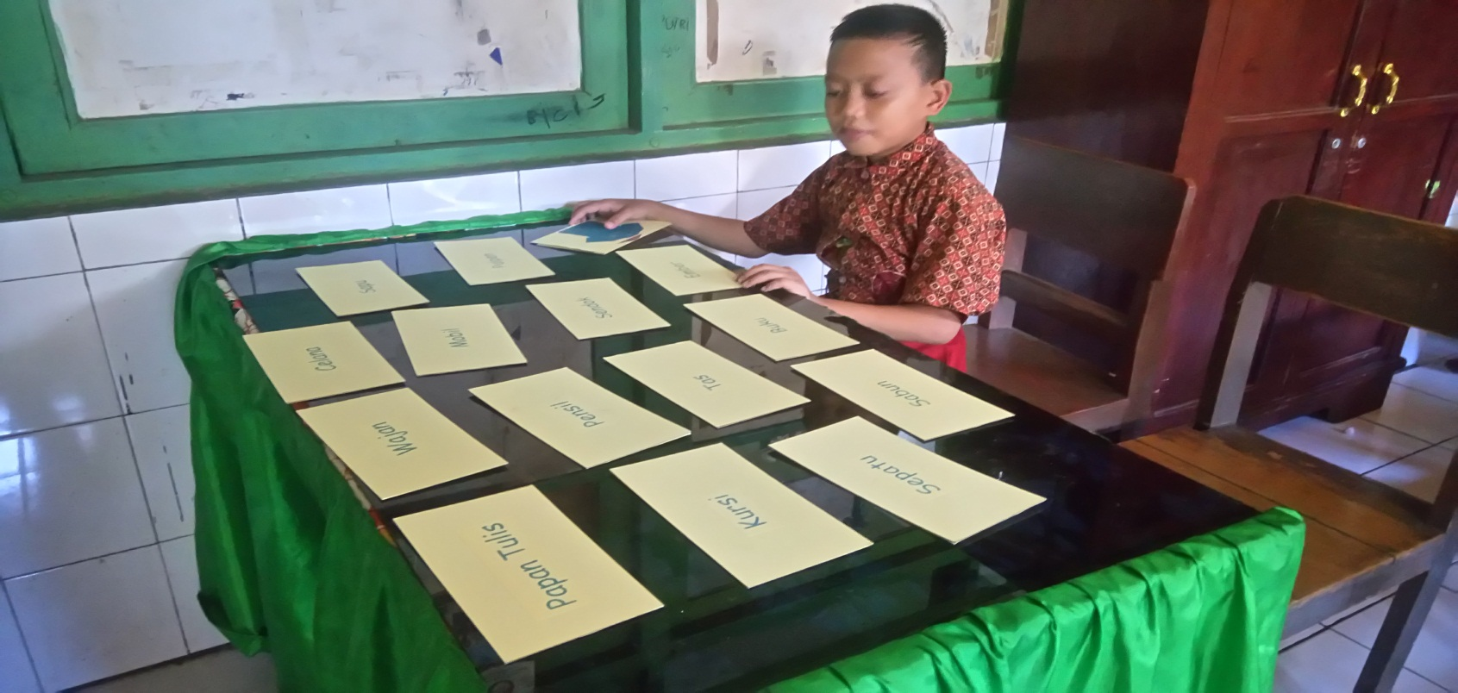Peneliti mempersiapkan siswa dalam pembelajaran membaca

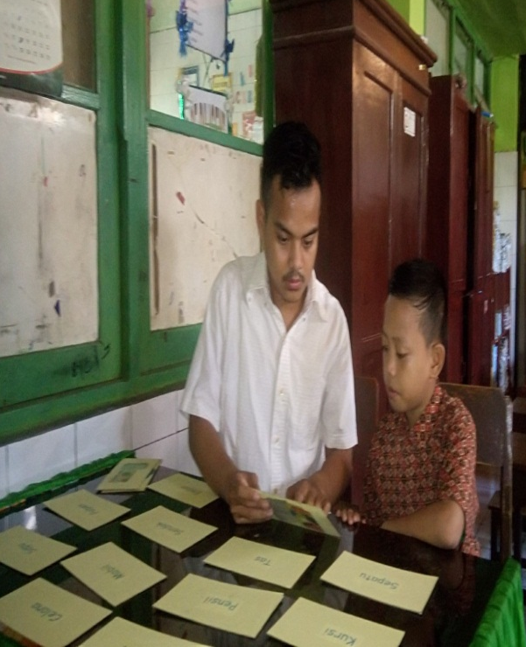
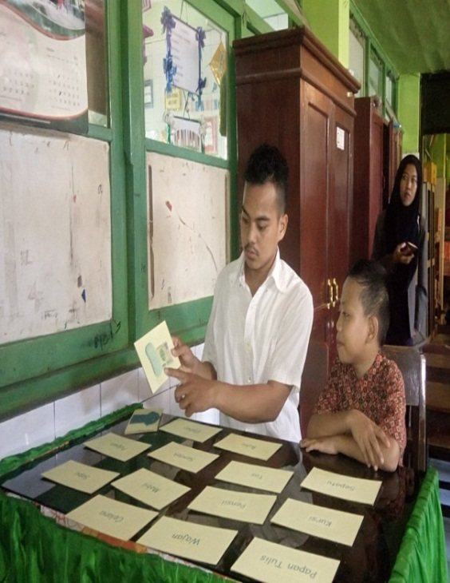
Peneliti melakukan tahap awal pengenalan huruf

Peneliti membimbing anak dengan membaca kata

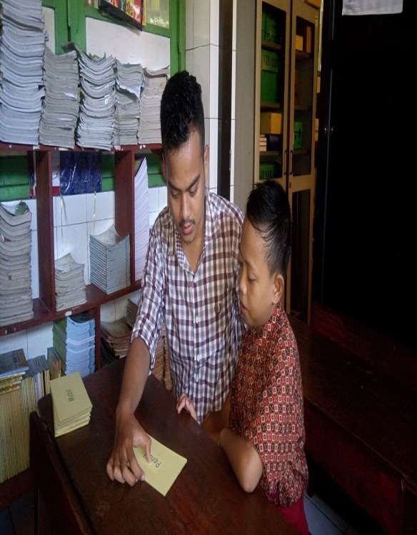
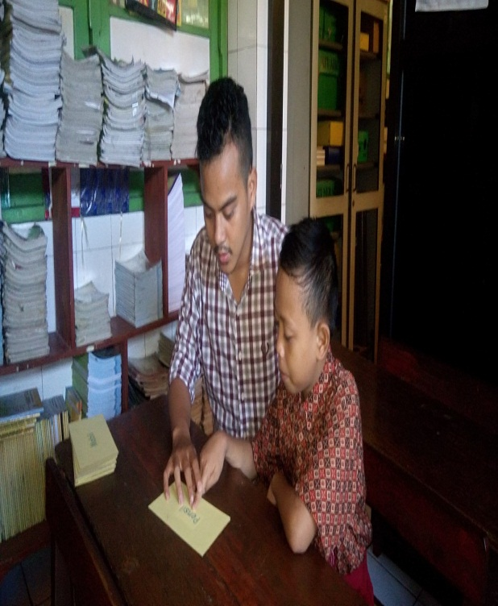
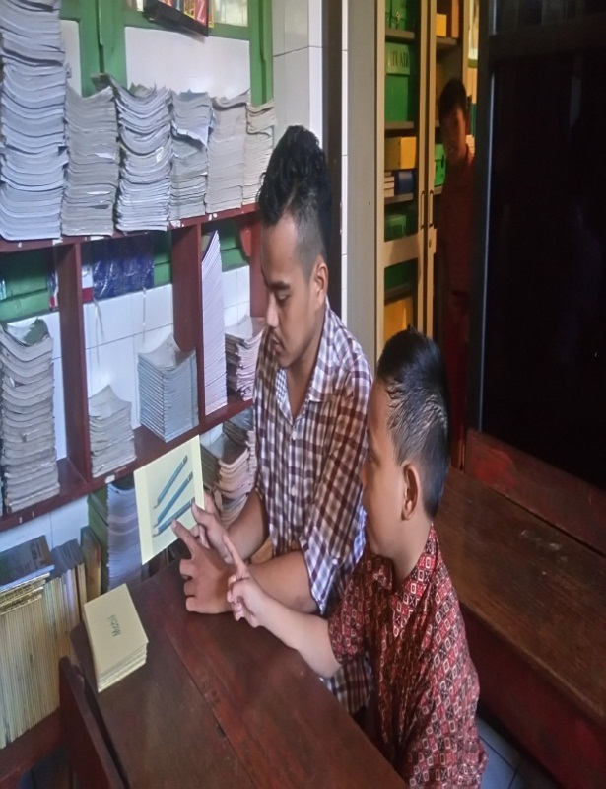
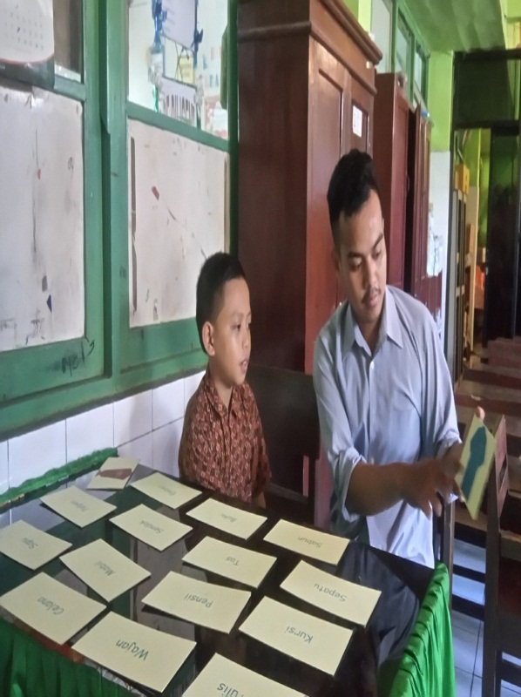

Foto peneliti dalam memberikan instruksi mengidentifikasi kartu kata
